河北工业大学机械原理练习试题
卷一
一、填空题（每小题2分，共20分）
- 平面运动副的最大约束数为 2 个 ，最小约束数为 1 个。
- 当两构件组成转动副时，其相对速度瞬心在 转动副中心 处。
- 对心曲柄滑块机构，若以连杆为机架，则该机构演化为 曲柄摇块机构 。
- 传动角越大，则机构传力性能越 好 。
- 凸轮机构推杆的常用运动规律中，二次多项式运动规律具有 柔性 冲击。
- 蜗杆机构的标准参数从 中间平面 中取。
- 常见间歇运动机构有： 棘轮机构 、 槽轮机构 等。
- 为了减小飞轮的重量和尺寸，应将飞轮装在 高速 轴上。
- 实现往复移动的机构有： 曲柄滑块机构 、 凸轮机构 等。
- 外啮合平行轴斜齿轮的正确啮合条件为：
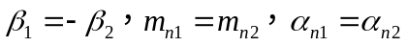 。
二、简答题（每小题5分，共25分）
1、何谓三心定理？
答：三个彼此作平面运动的构件的三个瞬心必位于同一直线上 。
- 简述机械中不平衡惯性力的危害？
答：机械中的不平衡惯性力将在运动副中引起附加的动压力，这不仅会增大运动副中的摩擦和构件中的内应力，降低机械效率和使用寿命，而且会引起机械及其基础产生强迫振动。
- 铰链四杆机构在死点位置时，推动力任意增大也不能使机构产生运动，这与机构的自锁现象是否相同？试加以说明？
答：（1）不同。
（2）铰链四杆机构的死点指：传动角=0度时，主动件通过连杆作用于从动件上的力恰好通过其回转中心，而不能使从动件转动，出现了顶死现象。
死点本质：驱动力不产生转矩。
机械自锁指：机构的机构情况分析是可以运动的，但由于摩擦的存在，却会出现无论如何增大驱动力，也无法使其运动的现象。
自锁的本质是：驱动力引起的摩擦力 大于等于 驱动力的有效分力。
- 棘轮机构与槽轮机构均可用来实现从动轴的单向间歇转动，但在具体的使用选择上，又有什么不同？
答：棘轮机构常用于速度较低和载荷不大的场合，而且棘轮转动的角度可以改变。槽轮机构较棘轮机构工作平稳，但转角不能改变。
- 简述齿廓啮合基本定律。
答：相互啮合传动的一对齿轮，在任一位置时的传动比，都与其连心线被其啮合齿廓在接触点处的公法线所分成的两段成反比。
三、计算题（共45分）

1、绘制偏心轮机构简图（草图），并求机构自由度。（10分）
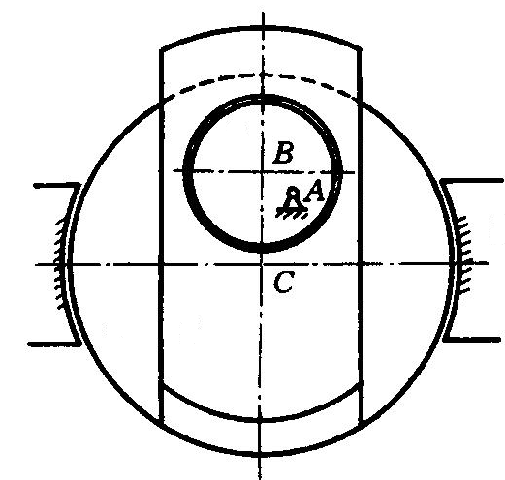
1
2
3
4
A
B
C
其中A、B、C处各有一个转动副；A处有一个移动副；即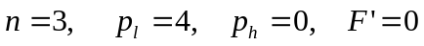 ；所以该机构自由度为： 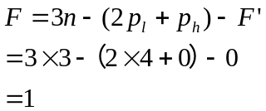
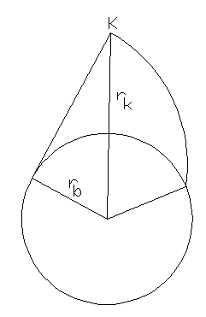
2、已知一条渐开线，其基圆半径，试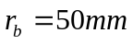求该渐开线在向径的点K处的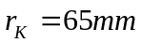曲率半径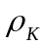，压力角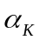及展角。（5分）
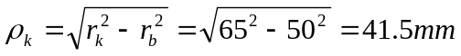
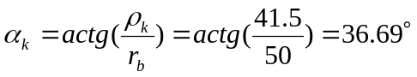
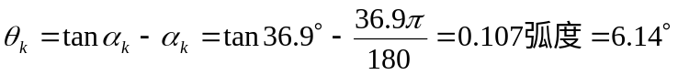

3、试求机构在图示位置的全部瞬心。（5分）
- 见图该机构有构件数n=4；所以瞬心数为：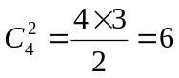
A
P₁₂
B
C
P₃₄
P₂₄
P₂₃
1
2
3
1
4
P₁₄
∞
c’
c'’
（1）P₁₂、P₂₃ 、P₃₄可直接判断获得，分别在A、B、C点处。
（2）构件1、4组成移动副，所以P₁₄ 在垂直导路的无穷远处。
（3）求P₁₃？构件1、3非直接接触，采用三心定理。
- P₁₃在构件1、2、3形成的三个瞬心构成的直线上，即直线AB上
- P₁₃同时也在构件1、3、4形成的三个瞬心构成的直线上，即直线c’c’’上
- 所以P₁₃在直线AB与直线c’c’’的交点处，当AB垂直BC时，AB//c’c’’，此时，P₁₃在垂直BC的无穷远处。
（4）求P24？构件2、4非直接接触，采用三心定理。
- P₂₄在构件1、2、4形成的三个瞬心构成的直线上，即直线AB上
- P₂₄同时也在构件2、3、4形成的三个瞬心构成的直线上，即直线BC上
- 所以P₂₄在直线AB与直线BC的交点处，即B点。
- 在图示的电动卷扬机中，已知其每一对齿轮的效率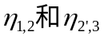，以及鼓轮的效率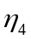均为0.95，滑轮的效率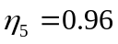，载荷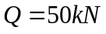，其上升的速度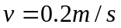，求电动机的功率。（10分）
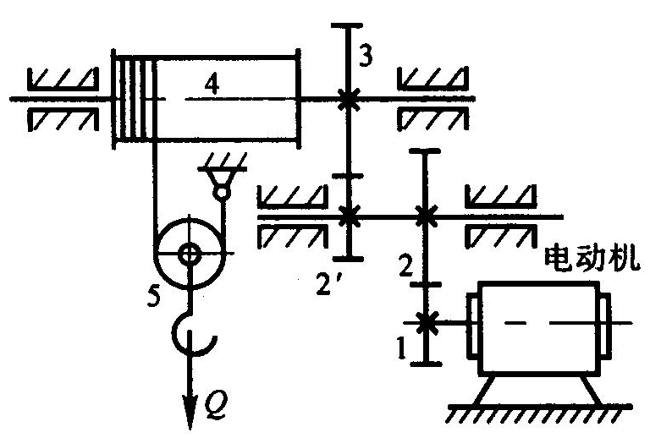
解：工作机效率为：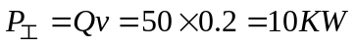
机构总效率为：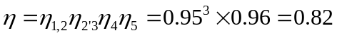
电动机功率为：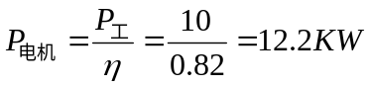

- 图示的轮系中，已知各轮齿数为，
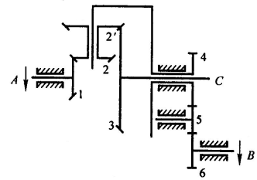
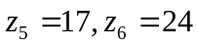。若轴A按图示方向以1250r/min的转速回转，轴B按图示方向以600r/min的转速回转，试确定轴C的转速大小和方向。（15分）
答：
齿轮1、2、2’、3、4组成行星轮系部分；
齿轮4、5、6组成定轴轮系部分；
其中行星轮系部分的传动比：
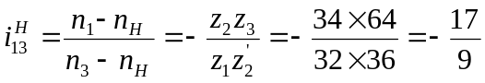 （1）
定轴轮系部分：
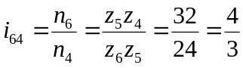 （2）
由图中可知： 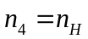 （3）
由式1、2、3式联立可得：
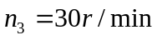（方向同1、6）

四、设计题（10分）
试设计一曲柄滑块机构，已知滑块行程速比系数K=1.5，滑块的行程H=60mm，偏距25mm。
解：
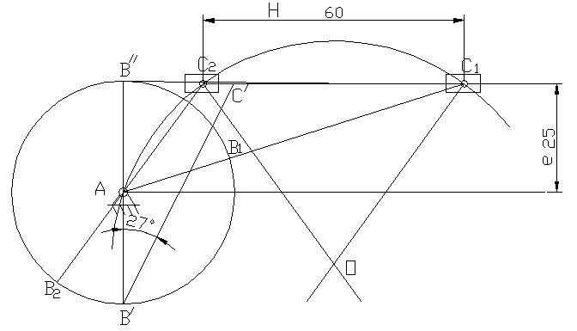
曲柄滑块机构的极位夹角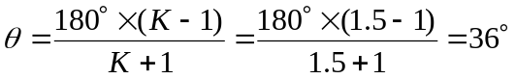

作图步骤：
  - 作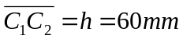
  - 作
  - 以交点O为圆心，过C1、C2作圆。则曲柄的轴心A应在圆弧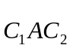上。
  - 作一直线与C1C2平行，其间的距离等于偏距e，则此直线与上述圆弧的交点即为曲柄轴心A的位置。
  - 当A点确定后，曲柄和连杆的长度a、b也就确定了
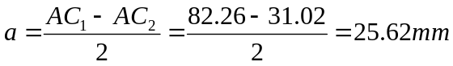
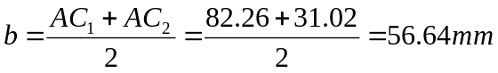
6）作机构AB’C’位置，图中量得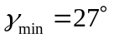

试题2
一、填空题（每小题2分，共20分）
- 平面机构中若引入一个高副将带入 1 个约束，而引入一个低副将带入 2 个约束。
- 对心曲柄滑块机构，若以连杆为机架，则该机构演化为 曲柄摇块 机构。
- 平面四杆机构具有整转副的条件：
最短杆与最长杆长度之和小于或等于其余两杆长度之和 。
- 压力角越大，则机构传力性能越 差 。
- 凸轮机构推杆的常用运动规律中， 正弦 运动规律既无刚性冲击也无柔刚性冲击。
- 锥齿轮取 大端 的参数为标准参数。
- 槽轮机构的主要组成构件为： 拨盘 、 槽轮 、机架等。
- 为了减小飞轮的重量和尺寸，应将飞轮装在 高速 轴上。
- 当两构件组成移动副时，其瞬心在 垂直于导路方向的无穷远 处。
- 机构处于死点位置时，其传动角为 0 度。

二、简答题（每小题5分，共25分）
1、机构具有确定运动的条件是什么？当机构的原动件数少于机构的自由度时，机构的运动将发生什么情况？
答：1）机构具有确定运动的条件是：机构的原动件数目等于机构的自由度数目。
2）原动件的数目<机构自由度：机构的运动将不确定，运动将遵循“最小阻力定律，而首先沿阻力最小的方向运动。

2、实现间歇回转运动的机构有哪些？
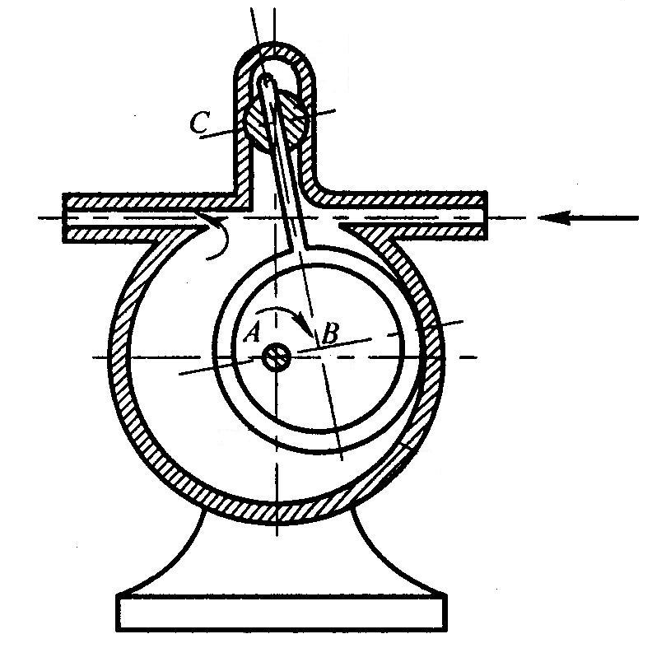
答：
1
A
B
C
4
3
2
  - 槽轮机构
  - 棘轮机构
  - 不完全齿轮机构
  - 凸轮式间歇运动机构
  - 齿轮-连杆组合机构
3、通过对串联机组的效率计算，对我们设计机械传动系统有何重要启示？
答：对串联机组，机组效率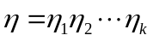，因为只要串联机组中任一机器的效率很低，就会使整个机组的效率极低；且串联机器的数目越多，机械效率也越低。因此，在设计串联机组时，应在满足使用要求的前提下，尽量减少机器数量，机组中尽量避免出现采用效率很低的机器。
4、何谓在四杆机构中的死点？
答：
在四杆机构中，“死点”指以摇杆或滑块为主动件，曲柄为从动件，则连杆和曲柄处于共线位置时，机构的传动角γ=0°，主动件通过连杆作用于从动件上的力将通过其回转中心，从而使驱动从动件运动的有效分力为零，从动件就不能运动，机构的这种传动角为零的位置称为死点。
5、简述齿轮传动的特点。
答：优点：
- 传动效率高
- 传动比恒定
- 结构紧凑
- 可靠、命长
缺点：
- 制造、安装精度要求较高
- 不适于大中心距传动
- 使用维护费用较高。

三、计算题（共45分）

1、绘制偏心油泵机构简图（草图）。（5分）
A
P₁₂
B
C
图3-1 b)
P₃₄
P₂₄
P₁₃
2
3
1
4
P₁₄
∞
P₂₃
∞
A’
x
y
y’
z
z’

2、试求机构在图示位置的全部瞬心。（5分）

3、已知一渐开线标准外啮合圆柱齿轮机构，其模数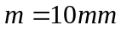，中心距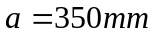，传动比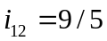，试计算该齿轮机构的几何尺寸（各轮的齿数、分度圆直径、齿顶圆直径、齿根圆直径、齿厚）。（10分）
答：
  - 该圆柱齿轮机构的传动比：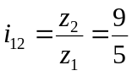
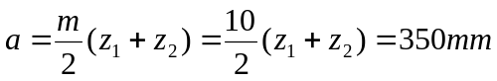
得：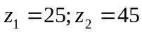
  - 两轮的分度圆直径：
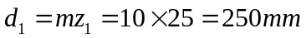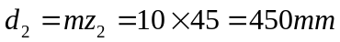
齿顶圆直径：
齿根圆直径：
齿厚：
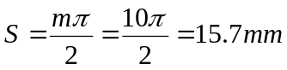

4、标出图示位置时凸轮机构的压力角，凸轮从图示位置转过90度后推杆的位移。（10分）
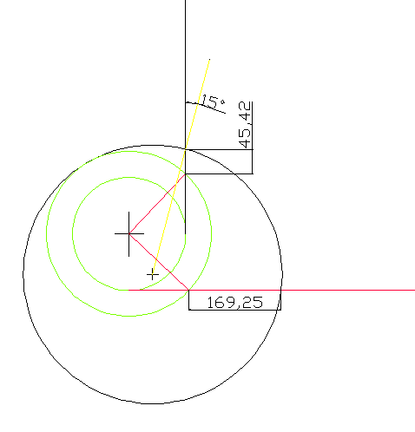

所求压力角为：15度
所求推杆的位移为：123.83mm
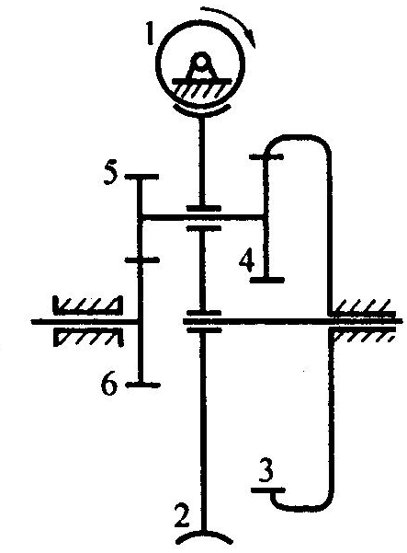
5、在图示的轮系中，已知各轮的齿数，且各轮均为正确安装的标准齿轮，各齿轮的模数相同。当轮1以900r/min按按图示方向转动时，求轮6转速的大小和方向。（15分）
答：
利用右手定则得：蜗轮转向为：

轮6、5、4、3、2组成行星轮系部分；
轮1、2组成定轴轮系部分；
其中行星轮系部分的传动比：
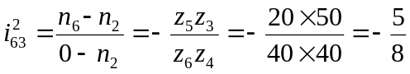 （1）
定轴轮系部分：
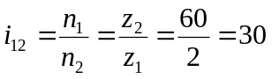 （2）
由式1、2与已知参数联立可得：
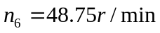方向与蜗轮相同。
四、设计题（10分）
设计一曲柄滑块机构。已知滑块的行程s=50mm，偏距e=16mm，行程速度变化系数K=1.2，求曲柄和连杆的长度。
解：
1）极位夹角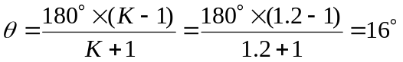
2）量得AC₁=34mm；AC₂=82mm
3）曲柄长：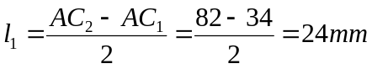

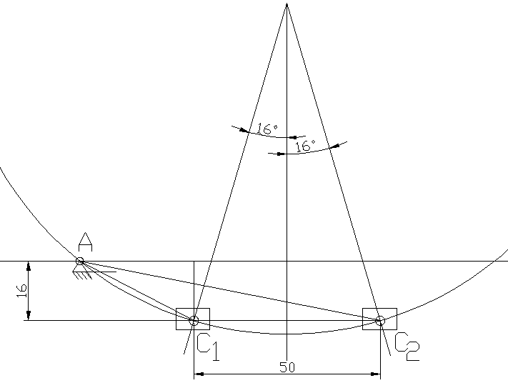
连杆长度：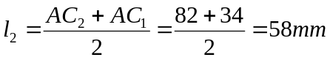

试题3

一、判断题（10分）对者画√，错者画×
1、对心曲柄滑块机构都具有急回特性。（ 0 ）
2、渐开线直齿圆柱齿轮的分度圆与节圆相等。（0）
3、当两直齿圆柱齿轮的安装中心距大于标准中心距时，为保证无侧隙啮合，应采用正传动。（ 1 ）
4、凸轮机构中当从动件的速度有有限量突变时，存在柔性冲击。（ 0 ）
5、用飞轮调节周期性速度波动时，可将机械的速度波动调为零。（ 0 ）
6、动平衡的转子一定满足静平衡条件。（ 1 ）
7、斜齿圆柱齿轮的法面压力角大于端面压力角。（ 0 ）
8、加工负变位齿轮时,齿条刀具的分度线应向远离轮坯的方向移动。( 0 )
9、在铰链四杆机构中，固定最短杆的邻边可得曲柄摇杆机构。（ 0 ）
10、平底直动从动件盘状凸轮机构的压力角为常数。（ 0 ）
二、填空题10分
1、机构具有确定运动的条件为________________________。
2、平面八杆机构共有_________瞬心。
3、渐开线齿廓上最大压力角在________圆上。
4、当行程速比系数K=1.5时，机构的极位夹角θ=__________。
5、举出两种可实现间歇运动的机构。________________________。
6、偏置滚子（尖顶）直动从动件盘状凸轮机构的压力角表达式tgα=______。
7、渐开线齿轮的齿廓形状与哪些参数有关？_____________。
8、机械中安装飞轮的目的是_____________。
9、直齿圆锥齿轮的当量齿数Zv=__________。
10、在连杆机构中处于死点位置的γ=__________；α=__________。
三、简答题10分
1、为了实现定传动比传动，对齿轮轮廓曲线有什么要求？
2、计算机构自由度时有哪些注意事项？
3、计算混合轮系传动比有哪些步骤？
4、铰链四杆机构中存在双曲柄的条件是什么？
5、机构等效动力学模型中的四个等效量有哪些?分别是根据何种原理求得？

四、计算如图8.1发动机配气机构的自由度。（8分）
1
2
3
4
6
5
7
n₇
n₁
图 8.3
图
图 8.1
1
2
3
4
图 8.2

六、已知图示8.3轮系中各轮齿数为：Z1=40，Z2=20，Z3=Z4=Z5=30，Z6=60，Z7=1（右旋），n1=100rpm，n7=200rpm。求：n5=？方向？（12分）
七、如图8.4,机器主轴在稳定运动循环中，等效阻力矩Mr曲线如图所示，等效驱动力矩Md为常数。当测得机械的最大盈亏功△Wmax =942（Nm），m=80（1/s），。求：）装在主轴上的飞轮转动惯量JF？）主轴的max ？）等效驱动力矩Md=？等效阻力矩Mrmax=？（10分）
图 8.4
ϕ
π /2
M_{max}
0
M_{r}
2π
M
π
（Nm）
1
2
3
ω₁
4
图 8.5

八、如图8.5所示的机构，已知机构位置和各构件尺寸及原动件的等角速度ω₁。在图中找出机构的全部瞬心，且求出图示位置构件3的角速度ω₃=？（10分）
  九、已知图示8.6所示的凸轮机构，在图上标出以下各项：1）画出基圆半径r_{o} ；2)标出 从动件图示位置的位移s、凸轮转角δ和压力角α ；3）当δ=90⁰时，标出从动件位移s’ 和压力角α’。（10分）
  十、设计一偏置曲柄滑块机构，如图8.7所示。已知滑块的行程速比系数K=1.5，滑块的冲程H=50mm，导路的偏距e=20mm。求曲柄长度l_{AB}和连杆长度l_{BC} 。
（可选μ _{l}=0.001m/mm）(10分）
图 8.6
ω1
B
Η
A
C
e
C₂
C₁
图 8.7

试题3答案
一、1.×；2.×；3.√；4.×；5.×；6.√；7.×；8.×；9.×；10.√。
二、1、机构的自由度数=机构的原动件数。
2、28。 3、齿顶。 4、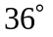。 5、槽轮机构、棘轮机构。
6、tgα=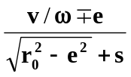。 7、m、Z、α。 8、调节周期性速度波动。
9、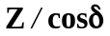。 10、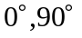
三、1、齿廓在任意位置接触时，其啮合点的法线与中心线的交点必为一定点。
2、复合铰链，局部自由度，虚约束。
3、1）正确区分基本轮系；2）列出所区分出来的各基本轮系的传动比计算公式；3）
找相关条件，即找出各基本轮系之间的联系条件；4）联立方程式求解未知量。
4、当“最短杆长度加最长杆长度之和小于或等于其余两杆长度之和”时，固定最短
杆，可得双曲柄机构。
5、等效力矩，等效力，等效质量和等效转动惯量。等效力矩和等效力是根据机械中
瞬时功率相等的原则求得的，而等效质量和等效转动惯量是根据机械中瞬时动能相等的原则求得的。
四、n=6，P_{l}=8，P_{h}=1，F=1

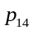
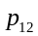
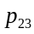
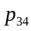
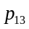
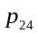
六、n₅=206.666，方向与n₁相反（↑）
1
2
3
ω₁
4
图 8.5题
七、1）J_{F}=2.994(kgm²)，2)ω_{max}=82（1/s），
3）M_{d}=314(Nm)，M_{rmax}=1256(Nm)
八、解：机构中全部瞬心见图8.5题所示。
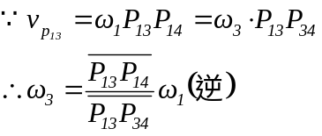

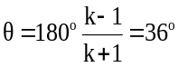

九、解:图解见图8.6题。

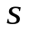
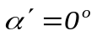
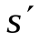
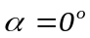
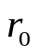
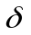
图8.6题
ω1
F,v
F,v
δ=90^{ο}

十、解： 图解见图8.7题，AB₁C₁为机构的第一位置。

图 8.7题

机械原理重要概念
零件：独立的制造单元
构件：机器中每一个独立的运动单元体
运动副：由两个构件直接接触而组成的可动的连接
运动副元素：把两构件上能够参加接触而构成的运动副表面
运动副的自由度和约束数的关系f=6-s
运动链：构件通过运动副的连接而构成的可相对运动系统
平面运动副的最大约束数为2，最小约束数为1；引入一个约束的运动副为高副，引入两个约束的运动副为平面低副
机构具有确定运动的条件：机构的原动件的数目应等于机构的自由度数目；根据机构的组成原理，任何机构都可以看成是由原动件、从动件和机架组成
高副：两构件通过点线接触而构成的运动副
低副：两构件通过面接触而构成的运动副
由M个构件组成的复合铰链应包括M-1个转动副
平面自由度计算公式：F=3n-(2Pl+Ph)
局部自由度：在有些机构中某些构件所产生的局部运动而不影响其他构件的运动
虚约束：在机构中有些运动副带入的约束对机构的运动只起重复约束的作用
虚约束的作用：为了改善机构的受力情况，增加机构刚度或保证机械运动的顺利
基本杆组：不能在拆的最简单的自由度为零的构件组
速度瞬心：互作平面相对运动的两构件上瞬时速度相等的重合点。若绝对速度为零，则该瞬心称为绝对瞬心
相对速度瞬心与绝对速度瞬心的相同点：互作平面相对运动的两构件上瞬时相对速度为零的点；不同点：后者绝对速度为零，前者不是
三心定理：三个彼此作平面平行运动的构件的三个瞬心必位于同一直线上
速度多边形：根据速度矢量方程按一定比例作出的各速度矢量构成的图形
驱动力：驱动机械运动的力
阻抗力：阻止机械运动的力
矩形螺纹螺旋副：
拧紧：M=Qd2tan(α+φ)/2
放松：M’=Qd2tan(α-φ)/2
三角螺纹螺旋副：
拧紧：M=Qd2tan(α+φv)/2
放松：M=Qd2tan(α-φv)/2
质量代换法：为简化各构件惯性力的确定，可以设想把构件的质量按一定条件用集中于构件上某几个选定点的假想集中质量来代替，这样便只需求各集中质量的惯性力，而无需求惯性力偶距，从而使构件惯性力的确定简化
质量代换法的特点：代换前后构件质量不变；代换前后构件的质心位置不变；代换前后构件对质心轴的转动惯量不变
机械自锁：有些机械中，有些机械按其结构情况分析是可以运动的，但由于摩擦的存在却会出现无论如何增大驱动力也无法使其运动
判断自锁的方法：
- 根据运动副的自锁条件，判定运动副是否自锁
移动副的自锁条件：传动角小于摩擦角或当量摩擦角
转动副的自锁条件：外力作用线与摩擦圆相交或者相切
螺旋副的自锁条件：螺旋升角小于摩擦角或者当量摩擦角
- 机械的效率小于或等于零，机械自锁
- 机械的生产阻力小于或等于零，机械自锁
- 作用在构件上的驱动力在产生有效分力Pt的同时，也产生摩擦力F,当其有效分力总是小于或等于由其引起的最大摩擦力，机械自锁
机械自锁的实质：驱动力所做的功总是小于或等于克服由其可能引起的最大摩擦阻力所需要的功
提高机械效率的途径：尽量简化机械传动系统；选择合适的运动副形式；尽量减少构件尺寸；减小摩擦
铰链四杆机构有曲柄的条件：
- 最短杆与最长杆长度之和小于或等于其他两杆长度之和
- 连架杆与机架中必有一杆为最短杆
在曲柄摇杆机构中改变摇杆长度为无穷大而形成的曲柄滑块机构
在曲柄滑块机构中改变回转副半径而形成偏心轮机构
曲柄摇杆机构中只有取摇杆为主动件是，才可能出现死点位置，处于死点位置时，机构的传动角为0
急回运动：当平面连杆机构的原动件（如曲柄摇杆机构的曲柄）等从动件（摇杆）空回行程的平均速度大于其工作行程的平均速度
极为夹角：机构在两个极位时原动件AB所在的两个位置之间的夹角θ
θ=180°（K-1）/(K+1)
压力角：力F与C点速度正向之间的夹角α
传动角：与压力角互余的角（锐角）
行程速比系数：用从动件空回行程的平均速度V2与工作行程的平均速度V1的比值
K=V2/V1=180°+θ/(180°—θ)
平面四杆机构中有无急回特性取决于极为夹角的大小
试写出两种能将原动件单向连续转动转换成输出构件连续直线往复运动且具有急回特性的连杆机构：偏置曲柄滑块机构、摆动导杆加滑块导轨（牛头刨床机构）
曲柄滑块机构：偏置曲柄滑块机构、对心曲柄滑块机构、双滑块四杆机构、正弦机构、偏心轮机构、导杆机构、回转导杆机构、摆动导杆机构、曲柄摇块机构、直动滑杆机构
机构的倒置：选运动链中不同构件作为机架以获得不同机构的演化方法
刚性冲击：出现无穷大的加速度和惯性力，因而会使凸轮机构受到极大的冲击
柔性冲击：加速度突变为有限值，因而引起的冲击较小
在凸轮机构机构的几种基本的从动件运动规律中等速运动规律使凸轮机构产生刚性冲击，等加速等减速，和余弦加速度运动规律产生柔性冲击，正弦加速度运动规律则没有冲击
在凸轮机构的各种常用的推杆运动规律中，等速只宜用于低速的情况；等加速等减速和余弦加速度宜用于中速，正弦加速度可在高速下运动
凸轮的基圆半径是从转动中心到理论轮廓的最短距离，凸轮的基圆的半径越小，则凸轮机构的压力角越大，而凸轮机构的尺寸越小
齿廓啮合的基本定律：相互啮合传动的一对齿轮，在任一位置时的传动比，都与其连心线O1O2被其啮合齿廓在接触点处的公法线所分成的两线段长成反比
渐开线：当直线BK沿一圆周作纯滚动时直线上任一一点K的轨迹AK
渐开线的性质：
- 发生线上BK线段长度等于基圆上被滚过的弧长AB
- 渐开线上任一一点的发线恒于其基圆相切
- 渐开线越接近基圆部分的曲率半径越小，在基圆上其曲率半径为零
- 渐开线的形状取决于基圆的大小
- 基圆以内无渐开线
- 同一基圆上任意弧长对应的任意两条公法线相等
渐开线函数：invαK=θk=tanαk-αk
渐开线齿廓的啮合特点：
- 能保证定传动比传动且具有可分性
传动比不仅与节圆半径成反比，也与其基圆半径成反比，还与分度圆半径成反比
I12=ω1/ω2=O2P/O1P=rb2/rb1
- 渐开线齿廓之间的正压力方向不变
渐开线齿轮的基本参数：模数、齿数、压力角、（齿顶高系数、顶隙系数）
记P180表10-2
一对渐开线齿轮正确啮合的条件：两轮的模数和压力角分别相等
一对渐开线齿廓啮合传动时，他们的接触点在实际啮合线上，它的理论啮合线长度为两基圆的内公切线N1N2
渐开线齿廓上任意一点的压力角是指该点法线方向与速度方向间的夹角
渐开线齿廓上任意一点的法线与基圆相切
根切：采用范成法切制渐开线齿廓时发生根切的原因是刀具齿顶线超过啮合极限点N1
一对涡轮蜗杆正确啮合条件：中间平面内蜗杆与涡轮的模数和压力角分别相等
重合度：B1B2与Pb的比值ξα；
齿轮传动的连续条件：重合度大于或等于许用值
定轴轮系：如果在轮系运转时其各个轮齿的轴线相对于机架的位置都是固定的
周转轮系：如果在连续运转时，其中至少有一个齿轮轴线的位置并不固定，而是绕着其它齿轮的固定轴线回转
复合轮系：包含定轴轮系部分，又包含周转轮系部分或者由几部分周转轮系组成
定轴轮系的传动比等于所有从动轮齿数的连乘积与所有主动轮齿数的连乘积的比值
中介轮：不影响传动比的大小而仅起着中间过渡和改变从动轮转向的作用

机械原理简答概要

1. 什么叫机械？什么叫机器？什么叫机构？它们三者之间的关系
机械是机器和机构的总称
机器是一种用来变换和传递能量、物料与信息的机构的组合。
讲运动链的某一构件固定机架，当它一个或少数几个原动件独立运动时，其余从动件随之做确定的运动，这种运动链便成为机构。
零件→构件→机构→机器（后两个简称机械）
2. 什么叫构件？机械中独立运动的单元体
3. 运动副：这种由两个构建直接接触而组成的可动联接称为运动副。
高副：凡两构件通过单一点或线接触而构成的运动副称为高副。
低副：通过面接触而构成的运动副统称为低副。
4. 空间自由运动有6歌自由度，平面运动的构件有3个自由度。
5. 机构运动简图的绘制
6. 自由度的计算
7. 为了使机构具有确定的运动，则机构的原动件数目应等于机构的自由度数目，这就是机构具有确定运动的条件。当机构不满足这一条件时，如果机构的原动件数目小于机构的自由度，则将导致机构中最薄弱的环节损坏。
要使机构具有确定的运动，则原动件的数目必须等于该机构的自由度数目。
8. 自由度计算：F=3n -（2p1+pn）n：活动构件数目 p1：低副 pn：高副
9. 在计算平面机构的自由度时，应注意那些事项？
1. 要正确计算运动副的数目 2.要除去局部自由度 3.要除去虚约束
10. 由理论力学可知，互作平面相对运动的两构件上瞬时速度相等的重合点，即为此两构件的速度瞬心，简称瞬心。
11.因为机构中每两个构件间就有一个瞬心，故由N个构件（含机架）组成的机构的瞬心总数K=N(N-1)/2
12.三心定理即3个彼此做平面平行运动飞构件的3个瞬心必位于同一直线上。对于不通过运动服直接相连的两构件的瞬心位置，可可借助三心定理来确定。
13.该传动比等于该两构件的绝对瞬心与相对瞬心距离的反比。
14.平面机构力分析的方法：1静力分析：在不计惯性力的情况下，对机械进行的分析称为机构的静力分析。使用于惯性力不大的低速机械。2动态静力分析：将惯性力视为一般外力加于产生该惯性力的构件上，就可以将该结构视为处于静力平衡状态，仍采用静力学方法对其进行受力分析。
15.构件组的静定条件是什么？3n=2P1+Pn 基本杆组都是静定杆组。
16.Wd=WF+Wf（输入功=输出功+损耗功）机械效率η=WF/Wd=1-Wf/Wd
η=理想驱动力/实际驱动力=实际生产阻力/理想生产阻力
18.串联机组的效率：η=η1η2η3…ηk（等于各级效率的连乘积）
并联机组的效率:（p1η1+p2η2+p3η3）/（p1+p2+…+pk）
19.对于有些机构，由于摩擦的存在，致使无论驱动力如何增大均不能使静止的机构产生运动，这种现象称为自锁。
自锁的条件：在移动副中，如果作用于滑块上的驱动力在其摩擦角之内（β≤ψ）。在转动副中，作用在轴颈上的驱动力为弹力F，且作用于摩擦圆范围之内即α≤ρ。
21.通过对串联机组及并联机组的效率的计算，对设计机械传动系统有何重要启示：串联机器越多，机组的效率越低，提高串联机组的效率：减少串联机器的数目和提高ηmin。
22.机械平衡的目的：设法将构件的不平衡惯性力加以平衡，以消除或减小其不良影响。
25.机械运转的三个阶段：起动阶段、稳定运转阶段、停车阶段
26.在什么情况下机械才会作周期性速度波动？速度波动有何危害？如何调节作用在机械上的机械驱动力矩？
将导致运动副中动压力增加，引起机械振动 用飞轮调节
27.飞轮为什么可以调速？能否利用飞轮来调节非周期性速度波动？为什么？
28.四杆机构的基本形式：①曲柄摇杆机构②双曲柄机构③双摇杆机构
29.四杆机构中有周转副的条件是
①最长杆与最短杆的长度之和≤其余两杆的长度之和
②构成该转动副的两杆之一为四杆中的最短杆
30.四杆机构中有曲柄的条件：
①各杆的长度应满足杆长条件
②其最短杆为连架或机架
当最短杆为连架时，则为曲柄摇杆机构
当最短杆为机架时，则为双曲柄机构
当最短杆为连杆时，则为双摇杆机构
31.行动速比系数：K=
偏置的曲柄滑块有急回特性
32.压力角和传动角互余
压力角d：从动件受力的方向与受力点的速度之间所夹的锐角
传动角 ：压力角的余角
33..死点位置→往复运动机械构件作主动件时d=90°，y=0°→Ft=0
F无论多大都不能使机构运动
34.凸轮机构的最大优点是只要适当地设计出凸轮的轮廓曲线，就可以使推杆得到各种预期的运动规律。
35.按凸轮的形状分：盘形凸轮、圆柱凸轮。按推杆的形状分:尖顶推杆、滚子推杆、平底推杆。按从动件的运动形式：摆动从动件、移动从动件。按从动件形式：尖顶从动件、滚子从动件、平底从动件。
36什么叫刚性冲击和柔性冲击？
推杆在运动开始和终止的瞬间，因速度有突变，所以这是推杆在理论上将出现无穷大的加速度和惯性力，因而会使凸轮机构受到极大的冲击，称为刚性冲击，a→∞=>惯性力→∞=>极大的冲击力，三点的加速度有突变，不过这一突变为有限值，因而引起的冲击较小，称为柔性冲击。
37.用于平行轴间的传动的齿轮机构——直齿轮
用于相交轴间的传动的齿轮机构——锥齿轮
用于交错轴间的传动的齿轮机构——斜齿轮
38.齿廓啮合基本定律：相互啮合传动的一对齿轮，在任一位置的传动比，都与其连心线O1O2被其啮合齿廓在接触点外的公法线所分为的两线段长成反比。
39.渐开线的特性
发生线上的BK线段等于基圆上被滚过的弧长AB，即BK=AB：
渐开线上的任意一点的法线恒切与基圆
渐开线愈接近基圆部分的曲率半径愈小，在基圆上其曲率半径为零，
渐开线的形状取决与基圆的大小。
基本以内无渐开线。
40.一对渐开线齿轮正确啮合的条件：
直齿轮：两齿轮的模数和压力角应分别相等，m1=m2=m ,d1=d2=d
斜齿轮：两齿轮的模数和压力角应分别相等，还有他们的螺旋角必须满足：外啮合B1=-B2, 内啮合B1=B2.

锥齿轮：当量齿轮的模数和压力角与锥齿轮断面的模数和压力角相等。
蜗轮蜗杆：Mx1=Mt2=M Dx1=Dt2=D
当蜗杆和涡轮的轴线交错角为90°时，还需保证蜗杆的导程角等于涡轮的螺旋角，即使y1=B2,并且螺旋线的方向相等。
41.根切现象：用范成法切制齿轮时，有时刀具会过多的切入齿轮的底部，因而将齿轮的渐开线切除一部分的现象。
42.何为重合度？重合度的大小与齿数Z，模数M，压力角D齿顶高系数ha,顶隙系数 C 及中心局之间的关系

机械原理各章测试

第2章 机构的结构分析

一、正误判断题：（在括号内正确的画“√”，错误的画“×”）
- 在平面机构中一个高副引入二个约束。 （×）
- 任何具有确定运动的机构都是由机架加原动件再加自由度为零的杆组组成的。 （√）
- 运动链要成为机构，必须使运动链中原动件数目大于或等于自由度。 （×）
- 平面机构高副低代的条件是代替机构与原机构的自由度、瞬时速度和瞬时加速度必需完全相同。 （√）
- 当机构自由度F＞0，且等于原动件数时，该机构具有确定运动。 （√）
- 若两个构件之间组成了两个导路平行的移动副，在计算自由度时应算作两个移动副。（×）
- 在平面机构中一个高副有两个自由度，引入一个约束。 （√）
- 在杆组并接时，可将同一杆组上的各个外接运动副连接在同一构件上。 （×）
- 任何机构都是由机架加原动件再加自由度为零的基本杆组组成。因此基本杆组是自由度为零的运动链。 （√）
- 平面低副具有2个自由度，1个约束。 （×）

二、填空题
- 机器中每一个制造单元体称为 零件 。
- 机器是在外力作用下运转的，当外力作功表现为 盈功 时，机器处在增速阶段，当外力作功表现为 亏功 时，机器处在减速阶段。
- 局部自由度虽不影响机构的运动，却减小了 高副元素的磨损 ，所以机构中常出现局部自由度。
- 机器中每一个独立的运动单元体称为 构件 。
- 两构件通过面接触而构成的运动副称为 低 副；通过点、线接触而构成的运动副称为 高 副。
- 平面运动副的最大约束数为 2 ，最小约束数为 1 。
- 两构件之间以线接触所组成的平面运动副，称为 高 副，它产生 2 个约束。

三、选择题
- 机构中的构件是由一个或多个零件所组成,这些零件间 B 产生任何相对运动。
A.可以 B.不能 C.变速转动或变速移动
- 基本杆组的自由度应为 C 。
A.－1 B. +1 C. 0
- 有两个平面机构的自由度都等于1， 现用一个带有两铰链的运动构件将它们串成一个平面机构，则其自由度等于 B 。
A. 0 B. 1 C. 2
- 一种相同的机构 A 组成不同的机器。
A.可以 B.不能 C.与构件尺寸有关
- 平面运动副提供约束为（ C ）。
A．1 B．2 C．1或2
- 计算机构自由度时，若计入虚约束，则机构自由度就会（ C ）。
A．不变 B．增多 C．减少
- 由4个构件组成的复合铰链，共有（ B ）个转动副。
A．2 B．3 C．4
- 有两个平面机构的自由度都等1，现用一个带有两铰链的运动构件将它们串成一个平面机构，则其自由度等于( B )。
A 0 B 1 C 2
第3章 平面机构的运动分析

一、判断题（正确打√，错误打×）
1．速度瞬心是指两个构件相对运动时相对速度为零的点。 （√）
2. 利用瞬心既可以对机构作速度分析，也可对其作加速度分析。 （×）

二、选择题
1. 平面六杆机构有共有（ C ）个瞬心。
A．6 B．12 C．15

三、填空题
1. 当两构件以转动副相连接时，两构件的速度瞬心在 转动副的中心处 。
2. 不通过运动副直接相连的两构件间的瞬心位置可借助 三心定理 来确定。
第5章 机械的效率和自锁

一、填空题
1．从效率的观点来看，机械的自锁条件时效率 ≤ 0。
2．机械发生自锁时，机械已不能运动，这时它所能克服的生产阻抗力 ≤ 0。
第7章 机械的运转及其速度波动的调节

一、正误判断题：（在括号内正确的画“√”，错误的画“×”）
- 为了使机器稳定运转，机器中必须安装飞轮。 （×）
- 机器中安装飞轮后，可使机器运转时的速度波动完全消除。 （×）
- 机器稳定运转的含义是指原动件(机器主轴)作等速转动。 （×）
- 机器作稳定运转，必须在每一瞬时驱动功率等于阻抗功率。 （×）
- 为了减轻飞轮的重量，最好将飞轮安装在机械的高速轴上。 （√）

二、选择题
1、在最大盈亏和机器运转速度不均匀系数不变前提下，将飞轮安装轴的转速提高一倍，则飞轮的转动惯量将等于原飞轮转动惯量的 C 。
A.2 B.1/2 C.1/4
2、为了减轻飞轮的重量，飞轮最好安装在 C 上。
A.等效构件上 B.转速较低的轴上 C.转速较高的轴上
- 若不改变机器主轴的平均角速度，也不改变等效驱动力矩和等效阻抗力矩的变化规律，拟将机器运转速度不均匀系数从0.10降到0.01，则飞轮转动惯量将近似等于原飞轮转动惯量的 A 。
A.10 B.100 C.1/10
4、有三个机械系统，它们主轴的最大角速度和最小角速度分别是：(1)1025转/秒，975转/秒;(2)512.5转/秒，487.5转/秒;(3)525转/秒 475转/秒;其中运转最不均匀的是 C 。
A.(1) B.(2) C.(3)
5、对于存在周期性速度波动的机器，安装飞轮主要是为了在（ B ）阶段进行速度调节。
A．起动 B．稳定运转 C．停车
6、为了减小机械运转中周期性速度波动的程度，应在机械中安装（ B ）。
A．调速器 B．飞轮 C．变速装置

三、填空题
1. 机器的 周期性 性速度波动可以用飞轮来调节， 非周期 性速度波动必须用调速器来调节。
- 把具有等效 转动惯量 ，其上作用有等效 力矩 的绕固定轴转动的等效构件，称为原机械系统的等效动力学模型
- 在机器中安装飞轮能在一定程度上 减小 机器的周期性速度波动量。
- 对于机器运转的周期性速度波动，一个周期内驱动力与阻力 所做的功 是相同的。
第8章 平面连杆机构及其设计

一、正误判断题：（在括号内正确的画“√”，错误的画“×”）
- 曲柄摇杆机构的极位夹角一定大于零。 （×）
- 具有急回特性的四杆机构只有曲柄摇杆机构、偏置曲柄滑块机构和摆动导杆机构。（√）
- 四杆机构处于死点位置时，机构的传动角一定为零 （√）
- 对于双摇杆机构，最短构件与最长构件长度之和一定大于其余两构件长度之和。（×）
- 双摇杆机构一定不存在整转副。 （×）
- 平面四杆机构的压力角大小不仅与机构中主、从动件的选取有关，而且还随构尺寸及机构所处位置的不同而变化。（√）
- 摆动导杆机构一定存在急回特性。（√）
- 在四杆机构中，当最短杆长度与最长杆长度之和大于其余两杆长度之和时，且以最短杆的邻边为机架，该机构为曲柄摇杆机构。 （×）
- 对心曲柄滑块机构无急回运动。 （√）
- 一个铰链四杆机构若为双摇杆机构，则最短杆长度与最长杆长度之和一定大于其余两杆长度之和。 （×）
- 平面四杆机构处于死点位置时，机构的传动角等于零。 （√）
- 对心曲柄滑块机构，当曲柄为主动件时机构无急回特性。 (√)
- 满足“最短杆长度+最长杆长度≤其余两杆长度之和”的铰链四杆机构一定有曲柄存在。(×)
- 在铰链四杆机构中，当行程速比系数K＞1时，机构一定有急回特性。 (√)

二、填空题
- 在曲柄滑块机构中，滑块的 极限 位置出现在曲柄与连杆共线位置。
- 在曲柄摇杆机构中，若以摇杆为原动件，则曲柄与连杆共线位置是 死点 位置。
- 在曲柄摇杆机构中，当 摇杆 为主动件，且 曲柄 与 连杆 两次共线时，则机构出现死点位置。
- 当四杆机构的压力角α=90°时，传动角等于 0° ，该机构处于 死点 位置。
- 铰链四杆机构ABCD中，已知：l_{AB}=60mm，l_{BC}=140mm，l_{CD}=120mm，l_{AD}=100mm。若以AB杆为机架得 双曲柄 机构；若以CD杆为机架得 双摇杆 机构； 若以AD杆为机架得 曲柄摇杆 机构。
- 铰链四杆机构的基本形式有 曲柄摇杆机构 、 双曲柄机构 和 双摇杆机构。

三、选择题
- 当四杆机构处于死点位置时，机构的压力角 B 。
A.为0° B.为90° C.与构件尺寸有关
- 铰链四杆机构中若最短杆和最长杆长度之和大于其他两杆长度之和时，则机构中 B 。
A.一定有曲柄存在 B. 一定无曲柄存在 C. 是否有曲柄存在还要看机架是哪一个构件
- 曲柄摇杆机构 B 存在急回特性。
A . 一定 B. 不一定 C. 一定不
- 平面四杆机构所含移动副的个数最多为 B 。
A. 一个 B. 两个 C. 基圆半径太小
- 四杆机构的急回特性是针对主动件作 A 而言的。
A. 等速转动 B. 等速移动 C. 变速转动或变速移动
- 对于双摇杆机构，最短构件与最长构件长度之和 B 大于其它两构件长度之和。
A . 一定 B. 不一定 C. 一定不
- 如果铰链四杆运动链中有两个构件长度相等且均为最短，若另外两个构件长度也相等，则当两最短构件相邻时，有 B 整转副。
A. 两个 B.三个 C. 四个
- 平行四杆机构工作时，其传动角 A 。
A . 是变化值 B. 始终保持90度 C.始终是0度
- 一曲柄摇杆机构，若改为以曲柄为机架，则将演化为（ A ）。
A．双曲柄机构 B．曲柄摇杆机构 C．双摇杆机构
- 曲柄摇杆机构中，当曲柄为主动件时，最小传动角出现在（ A ）位置。
A．曲柄与机架共线 B．摇杆与机架共线 C．曲柄与连杆共线
- 设计连杆机构时，为了具有良好的传动条件，应使（ A ）。
A.传动角大一些，压力角小一些 B.传动角和压力角都小一些 C.传动角和压力角都大一些
- 平面连杆机构的行程速比系数K值的可能取值范围是（ A ）。
A．1≤K≤3 B．1≤K≤2 C．0≤K≤1
- 铰链四杆机构中有两个构件长度相等且最短，其余构件长度不同，若取一个最短构件作机架，则得到( C )机构。
A 曲柄摇杆 B 双曲柄 C 双摇杆
- 对心曲柄滑块机构以曲柄为原动件时，其最大传动角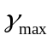为( A )。
A 90° B 45° C 30°
- 下面那种情况存在死点( C )。
A 曲柄摇杆机构，曲柄主动 B 曲柄滑块机构，曲柄主动
C 导杆机构，导杆主动
- 要将一个曲柄摇杆机构转化成双摇杆机构，可以用机架转换法将( C )。
A 原机构的曲柄作为机架 B 原机构的连杆作为机架
C 原机构的摇杆作为机架
- 在铰链四杆机构中，当满足“最短杆长度+最长杆长度≤其余两杆长度之和”时，以( A )机架，该机构为双摇杆机构。
A 最短杆的对边 B 最短杆 C 最短杆的邻边
- 无急回特性的平面连杆机构中，行程速比系数( B )。
A K<1 B K=1 C K>1
- 在下列机构中，不会出现死点的机构是( A )机构。
A 导杆(从动)机构 B 曲柄(从动)摇杆 C 曲柄(从动)滑块机构
第9章 凸轮机构及其设计

一、正误判断题：（在括号内正确的画“√”，错误的画“×”）
- 直动平底从动件盘形凸轮机构工作中，其压力角始终不变。 （√）
- 当凸轮机构的压力角的最大值超过许用值时，就必然出现自锁现象。 （×）
- 滚子从动件盘形凸轮机构中,基圆半径和压力角应在凸轮的实际廓线上来度量。（×）
- 在直动从动件盘形凸轮机构中进行合理的偏置，是为了同时减小推程压力角和回程压力角。 （×）
- 凸轮机构中，滚子从动件使用最多，因为它是三种从动件中的最基本形式。 （×）
- 在凸轮理论廓线一定的条件下，从动件上的滚子半径越大，则凸轮机构的压力角越小。 （×）
- 凸轮机构中，当推杆在推程按二次多项式运动规律运动时，在推程的起始点、中点及终止点存在刚性冲击。 （×）
- 凸轮机构中，在其他条件不变的情况下，基圆越大，凸轮机构的传力性能越好。（√）
- 凸轮机构的从动件采用等速运动规律时可避免刚性冲击。 （×）
- 在滚子推杆盘形凸轮机构中，凸轮的基圆半径应在凸轮的理论廓线上来度量。 （√）
- 凸轮机构的基圆越大则传力性能越好。 (√)
- 从动件按等加速等减速运动规律运动，是指从动件在推程中按等加速运动，而在回程中则按等减速运动，且它们的绝对值相等。 (×)
- 滚子从动件盘形凸轮的实际轮廓曲线是理论轮廓曲线的等距曲线。因此其实际轮廓上各点的向径就等于理论轮廓上各点的向径减去滚子半径。 (×)

二、填空题
- 在推杆常用的运动规律中， 一次多项式 运动规律会产生刚性冲击。
- 由 速度 有限值的突变引起的冲击称为刚性冲击。
- 增大基圆半径，凸轮廓线曲率半径 增大 。
- 在推杆常用的多项式运动规律中， 五次多项式 运动规律既不会产生柔性冲击，也不会产生刚性冲击。
- 由 加速度 有限值的突变引起的冲击称为柔性冲击。
- 减小基圆半径，凸轮机构的 压力角 增大。
- 在推杆常用的运动规律中， 一次多项式 运动规律会产生刚性冲击。
- 按凸轮形状的不同，凸轮机构可分为 盘形凸轮 、移动凸轮和圆柱凸轮。

三、选择题
- 直动平底从动件盘形凸轮机构的压力角 B 。
A.永远等于0度 B.等于常数 C.随凸轮转角而变化
- 设计一直动从动件盘形凸轮，当凸轮转速及从动件运动规律V=V(S)不变时，若最大压力角由40度减小到20度时，则凸轮尺寸会 A 。
A.增大 B.减小 C.不变
- 对于转速较高的凸轮机构，为了减小冲击和振动，从动件运动规律最好采用 C 运动规律。
A.等速 B.等加速等减速 C.正弦加速度
- 当凸轮基圆半径相同时，采用适当的偏置式从动件可以 A 凸轮机构推程的压力角
A.减小 B.增加 C.保持原来
- 凸轮机构中从动件作等加速等减速运动时将产生 B 冲击。
A .刚性 B.柔性 C.无刚性也无柔性
- 设计一直动从动件盘形凸轮，当凸轮转速及从动件运动规律V=V(S)不变时，若最大压力角由40度减小到20度时，则凸轮尺寸会 A 。
A.增大 B.减小 C.不变
- 若从动件的运动规律选择为等速运动规律、等加速等减速运动规律、简谐运动规律或正弦加速度运动规律，当把凸轮转速提高一倍时，从动件的速度是原来的 B 倍。
A. 1 B. 2 C. 4
- 在设计滚子推杆盘形凸轮机构时，轮廓曲线出现尖顶是因为滚子半径 （ B ）该位置理论廓线的曲率半径。
A．小于； B．等于 C．大于
- 凸轮机构中推杆的运动规律决定于（ A ）。
A．凸轮的轮廓形状 B．推杆的形状 C．凸轮的材料
- 在设计滚子推杆盘形凸轮机构时，为防止凸轮的工作廓线出现变尖或失真现象，滚子半径应（ B ）凸轮的理论廓线外凸部分的最小曲率半径。
A．大于； B．小于 C．等于
- 在偏置直动尖顶推杆盘形凸轮机构中，基圆的大小会影响（ A ）。
A．凸轮机构的压力角 B．推杆的位移 C．推杆的速度
- 下列平面四杆机构中，一定无急回特性的机构是 ( A )。
A 平行四边形机构 B 曲柄摇杆机构 C 偏置曲柄滑块机构
- 尖顶从动件凸轮机构中，基圆的大小会影响( C )。
A 从动件的位移 B 凸轮的速度 C 凸轮机构的压力角
- 设计滚子从动件盘形凸轮轮廓曲线时，若将滚子半径加大，那么凸轮轮廓曲线上各点曲率半径( B )。
A 变大 B 变小 C 不变
- 当凸轮基圆半径相同时，采用适当的偏置式从动件可以( A )凸轮机构推程的压力角。
A 减小 B 增加 C 保持原来
- 在凸轮机构中，从动件的( A )运动规律存在刚性冲击。
A 等速 B 等加速等减速 C 正弦加速度
- 在凸轮机构中，若增大凸轮机构的推程压力角，则该凸轮机构的凸轮基圆半径将( B )。
A 增大 B 减小 C 不变
第10章 齿轮机构及其设计

一、正误判断题：（在括号内正确的画“√”，错误的画“×”）
- 一对直齿圆柱齿轮啮合传动，模数越大，重合度也越大。 （×）
- 一对渐开线直齿圆柱齿轮的正确啮合条件是基圆齿距相等。 （√）
- 对于单个齿轮来说，节圆半径就等于分度圆半径。 （×）
- 根据渐开线性质，基圆之内没有渐开线，所以渐开线齿轮的齿根圆必须设计的比基圆大些。 （×）
- 一对外啮合的直齿圆柱标准齿轮，小轮的齿根厚度比大轮的齿根厚度大。（×）
- 一对能正确啮合传动的渐开线直齿圆柱齿轮，其啮合角一定为20度。 （×）
- 渐开线直齿圆柱齿轮同一基圆的两同向渐开线为等距线。 （√）
- 一个渐开线圆柱外齿轮，当基圆大于齿根圆时，基圆以内部分的齿廓曲线，都不是渐开线。（√）
- 一个渐开线圆柱外齿轮，当基圆大于齿根圆时，基圆以内部分的齿廓曲线仍是渐开线。 （×）
- 一对外啮合斜齿圆柱齿轮正确啮合的条件是两斜齿圆柱齿轮的端面模数和压力角分别相等，螺旋角大小相等，旋向相同。 （×）
- 因为基圆内没有渐开线，所以齿轮齿根圆必须大于基圆。 (×)
- 一对渐开线直齿圆柱齿轮刚好连续传动的重合度等于1。 (√)
- 渐开线直齿圆柱齿轮的分度圆与节圆相等。 (× )
- 斜齿圆柱齿轮在端面上的齿廓是标准渐开线齿廓。 (×)
- 当加工负变位齿轮时，刀具应向远离轮坯中心的方向移动。 (×)

二、填空题
- 基圆 的大小决定了渐开线的形状。
- 齿轮变位不仅可以消除 根切 ，而且可以改变齿轮传动的 中心距 。
- 斜断轮传动的主要缺点是有轴向力，可采用 人字 齿轮来克服这一缺点。
- 蜗杆传动用于 交错 两轴之间的运动和动力的传递。
- 负变位直齿圆柱齿轮与标准直齿轮相比，其齿厚将会 减小 。
- 圆锥齿轮用来传递 相交 两轴之间的运动和动力的传递。
- 重合度大于1是齿轮的 连续传动 条件。
- 渐开线标准直齿圆柱齿轮传动的正确啮合条件是 两齿轮的模数和压力角分别相等 。
- 用范成法加工齿轮，当刀具齿顶线超过啮合极限点时，将会发生 根切 现象。
- 渐开线直齿圆柱外齿轮齿廓上各点的压力角是不同的，它在 基圆 圆上的压力角为零，在 分度 圆上的压力角则取为标准值。
- 蜗杆传动的中间平面是指通过 蜗杆 轴线并垂直于 蜗轮 轴线的平面。
- 直齿圆柱齿轮机构的重合度愈大，表明同时参与啮合的轮齿对数愈 多 ，传动愈 平稳 。
- 正变位直齿圆柱齿轮与标准直齿圆柱齿轮相比，两者在分度圆上的压力角α大小_相_等、模数m大小_ 相__等、分度圆大小 不 变。
- 双头蜗杆每分钟240转，蜗轮齿数为80。则蜗轮每分钟 6 转。
- 标准直齿圆柱齿轮的模数为2mm，齿数为20，则齿距等于 6.28 mm。
- 渐开线齿廓在基圆上的曲率半径等于 0 ，渐开线齿条齿廓上任意一点的曲率半径等于 。
- 一对渐开线标准齿轮非标准安装时，节圆与分度圆 不 重合，分度圆的大小取决于 模数 和 齿数 。

三、选择题
- 渐开线直齿圆柱外齿轮顶圆压力角 A 分度圆压力角。
A.大于 B.小于 C.等于
- 一对渐开线直齿圆柱齿轮的啮合线切于 C 。
A. 两分度圆 B.两节圆 C.两基圆
- 一对渐开线标准齿轮在标准安装情况下，两齿轮分度圆的相对位置应该是 B 。
A.相交的 B.相切的 C.分离的
- 已知一渐开线标准直齿圆柱齿轮，齿数25，齿顶高系数为1，顶圆直径135 mm， 则其模数大小应为 C 。
A.2 mm B.4 mm C.5 mm
- 为保证一对渐开线齿轮可靠地连续定传动比传动，应使实际啮合线长度 A 基节。
A.大于 B.等于 C.小于
- 渐开线齿轮齿条啮合时，其齿条相对齿轮作远离圆心的平移时，其啮合角 B 。
A .加大 B.不变 C.减小
- 一对渐开线直齿圆柱齿轮传动，其啮合角与节圆压力角（C ）。
A．可能相等可能不相等 B．一定不相等 C．一定相等
- 一对渐开线标准齿轮在标准安装情况下，两齿轮分度圆的相对位置应该是 （ B ）。
A．相交的 B．相切的 C．分离的
- 负变位齿轮分度圆上的齿距应是（ C ）πm。
A．大于 B．小于 C．等于
- 渐开线齿轮的齿廓离基圆越远，渐开线压力角就( A )。
A 越大 B 越小 C 趋 近 于 20°
- 当一对渐开线齿轮切制成后，即使两轮的中心距稍有变化，其角速度比仍保持不变，原因是( B )。
A 节圆半径不变 B 基圆半径不变 C 啮合角不变
- 渐开线标准直齿圆柱外齿轮的齿数增加，齿顶圆压力角将( C )。
A 不变 B 增大 C 减小
- 满足正确啮合条件的一对直齿圆柱齿轮，其齿形( B )相同。

A 一定 B 不一定 C 一定不
- 标准蜗杆传动的中心距a为( B )。
A 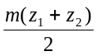 B 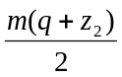 C 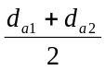
- 用齿条形刀具范成法加工标准齿轮时，齿轮产生根切的原因是 ( A )。
A 齿轮齿数太少 B 齿条刀齿数太少 C 齿轮齿全高太长
- 斜齿轮传动比直齿轮传动平稳，是因为( B )。
A 斜齿轮有轴向力存在 B 斜齿轮是逐渐进入和退出啮合的
C 斜齿轮有法面模数
- 变位齿轮在分度圆上的压力角( B )标准齿轮在分度圆上的压力角。
A 小于 B 等于 C 大于
第11章 齿轮系及其设计

一、正误判断题：（在括号内正确的画“√”，错误的画“×”。）
1. 周转轮系中，自由度为2的轮系是行星轮系 。 (×)

二、填空题
- 行星轮条中必须有一个 中心轮 是固定不动的。
- 差动 轮系的自由度为2。
- 实现两轴间的多种速比传动，用 定轴轮系 是较方便的。

三、选择题
1．周转轮系中的差动轮系自由度为（ C ）。
A．3 B．1 C．2
2．标准齿轮传动的实际中心距稍微大于标准中心距时，其传动比（ B ）。
A．增大 B．不变 C．减小

